Примеры творческих заданий психологической направленности по факультетам, реализующим магистерские программы по направлению подготовки 37.04.01 Психология

Факультет «Психология образования»
Предложите несколько вариантов тем собраний для родителей детей младшего школьного возраста.

Факультет «Социальная психология»
Кейс-задание: Вы работаете психологом в организации. К вам обратился руководитель с заданием провести тренинг на повышение мотивации. При этом вы знаете, что за последнее время заработная плата сотрудников сократилась в три раза. Подробно опишите ваши возможные действия в данной ситуации.

Факультет «Дистанционное обучение»
Кейс-ситуация "Случай с Иваном"
Действие происходит в центре психологической помощи, где квалифицированные психологи проводят индивидуальную и групповую работу. Иван пришел на консультацию и рассказал о себе следующее: "Мне 25 лет. Я студент психологического факультета. Хочу быть психологом. У меня, по-моему, классический комплекс неполноценности. Мне бы хотелось уважать себя больше. Мне хочется также избавиться от чувства вины и тревожности и относиться к себе, как нормальные люди. Я действительно хочу стать хорошим психологом, а для этого мне надо глубоко понять себя. Правда, я не совсем определился, что это означает. Но знаю твердо, что мне нужно освободиться от саморазрушительных склонностей и научиться больше доверять людям. Может быть, вы сможете мне помочь?".
Как можно помочь Ивану?

Факультет «Клиническая и специальная психология»
Магистерская программа «Клиническая психология развития»
Ознакомьтесь с выпиской из истории болезни и подготовьте ответы на вопросы:
- Какие особенности в поведении мальчика говорят об особом типе его психического развития?
- Что можно сказать об особенностях эмоционального развития мальчика?
- Какие особенности, на ваш взгляд, можно отнести к патологическим проявлениям?

ВЫПИСКА ИЗ ИСТОРИИ БОЛЕЗНИ № 1876/2008
Б. И.А., муж., 11 лет
Учащийся 4 класса (ребенок-инвалид)
ПОСТУПИЛ: 26.11.2008 ВЫПИСАН: 13.02.2009
Психиатром наблюдается с 2006 г.
ЖАЛОБЫ: высказывания и фантазии на суицидальную тему, суицидальная попытка (в сентябре 2008 г.), отказ от учебы; «неуправляем» в поведении, агрессивен.
АНАМНЕЗ.
Родители в разводе, конфликтуют между собой, живет с матерью и младшей сестрой.
Сразу стала обращать на себя внимание «взрослая» речь мальчика. В 2 года впервые отмечались фебрильные судороги, в дальнейшем отмечалось еще 7 эпизодов до 6-ти лет. До 4-х лет воспитывался дома. Рос непоседливым, гиперактивным. Подолгу не мог ни на чем сосредоточиться. Приходилось постоянно за ним бегать. Стремился залезать во все шкафы, открывав и вытаскивал содержимое. Играл в машинки, которые обычно разбирал и быстро терял к ним интерес: строил из конструктора. Всегда был склонен к фантазированию. С большим интересом рассматривай книжки, никогда их не рвал. Не имел чувства опасности, осторожности. С трудом привлекался к занятиям. С 2-х до 5-ти лет был нарушен ночной сон. В 3,5 года отмечалось заикание. В 4 года начал ходить в д/с, привык быстро, но общался больше с воспитателями. С детьми общался формально, друзей никогда не было. Воспитатели его характеризовали как «трудного» в поведении, не выполняющего режим, не знающего слова «нельзя».
Д/с посещал до 5-ти лет. Повторная неудачная попытка устроить мальчика в д/с была в 6 лет - из-за трудностей в поведении через 2 мес. попросили мальчика из д/с забрать. Лет с 4-х неожиданно становился пугливым, не мог объяснить, чего боялся. До школы часто болел. 2 года оставался дома с няней.
В 7 лет отец ушел из семьи, явной реакции у мальчика не было. В школе учится с 8 лет, привык быстро. Все делал медленно, т.к. был очень рассеян, не собран. Нуждался в постоянном контроле, был не способен к самостоятельной работе. Грыз ручки и карандаши, сосал верхнюю губу. Школьный материал усваивал, но большие трудности были с математикой и письменными заданиями. Устные предметы запоминал быстро, мог пересказать и ответить на вопросы. На уроках разговаривал, отвлекался, мешал другим. В ответ замечания учителя мог лечь на пол между партами и не отвечать.
В первой четверти 2-го класса, лечился в ДПБ №6, рекомендовано индивидуальное обучение. Второй класс с трудом закончил в группе. Со второго полугодия 3-го класса обучается индивидуально. Улучшилась успеваемость, стал спокойнее относиться к учебе, меньше времени тратил на выполнение уроков дома.
Состояние ухудшилось с апреля 2008 г. (10 лет), когда изменилось поведение, стал проявлять агрессию к сестре (бросал в нее ножом, поранил бровь). Летом на даче гонялся с топором за соседскими ребятами. Появились суицидальные высказывания (обычно в ответ на запрет – «прыгну с балкона», «лучше бы я умер», «лучше бы я удавился»). Угрожал броситься в заброшенный колодец. Начал грубить матери.
В сентябре 2008 г. продолжил учебу в 4 классе, по собственному желанию начал заниматься в музыкальной школе (аккордеон), верховой ездой. Много фантазировал на тему «пиратов», взахлеб рассказывал матери свои фантазии. 23 сентября неожиданно совершил суицидальную попытку – мать обнаружила мальчика с петлей на шее на шведской стенке.
Был госпитализирован сначала в реанимационное отделение, откуда переведен в психоневрологическое отделение. После выписки усилились трудности в обучении, стал отказываться от учебы, сохранялись трудности в поведении.

Магистерская программа «Нейропсихологическая коррекция и консультирование при нарушенном развитии»
На чистом листе бумаги размера А4 скопировать фигуру Рея-Тейлора неведущей рукой.
Через 10 минут воспроизвести ее ведущей рукой на другом чистом листе бумаги.
По окончании воспроизведения обсудить результаты (общая структура рисунка, детали).

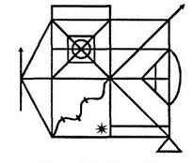

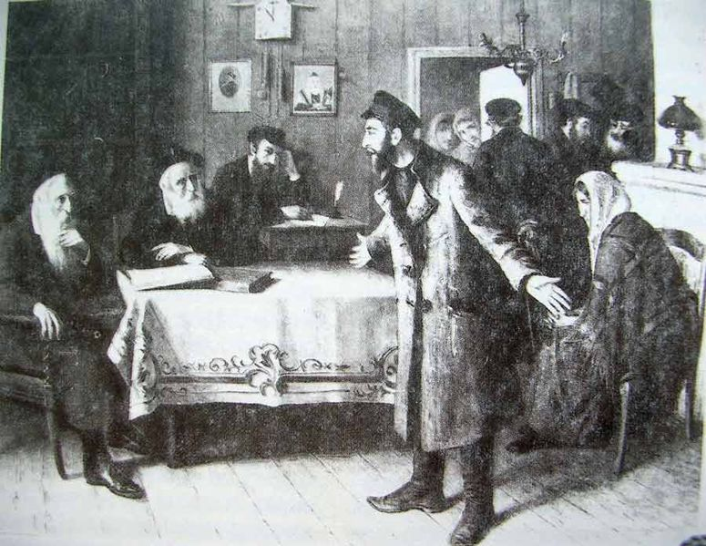
Факультет «Юридическая психология»
Пример творческого задания: По картине придумайте сюжет.
Охарактеризуйте суть судебного разбирательства.
Опишите мотивы действий мужчины.
Опишите переживание женщины.

Факультет «Экстремальная психология»
Кейс-ситуация "Случай с Иваном"
Действие происходит в центре психологической помощи, где квалифицированные психологи проводят индивидуальную и групповую работу. Иван пришел на консультацию и рассказал о себе следующее: "Мне 25 лет. Я студент психологического факультета. Хочу быть психологом. У меня, по-моему, классический комплекс неполноценности. Мне бы хотелось уважать себя больше. Мне хочется также избавиться от чувства вины и тревожности и относиться к себе, как нормальные люди. Я действительно хочу стать хорошим психологом, а для этого мне надо глубоко понять себя. Правда, я не совсем определился, что это означает. Но знаю твердо, что мне нужно освободиться от саморазрушительных склонностей и научиться больше доверять людям. Может быть, вы сможете мне помочь?".
Как можно помочь Ивану?

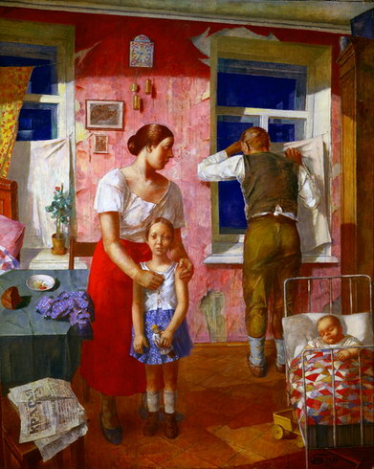
Факультет «Консультативная и клиническая психология»
Пример творческого задания: описать мысли, чувства, индивидуально-психологические характеристики и особенности взаимодействия персонажей картины.

